程序使用说明
创建PDF文档模块的重点是将用户添加的文章生成PDF文档，并且完成PDF文档的下载操作。其中还实现了文章添加、文章浏览等辅助功能，并且实现网站的国际化。即支持中文操作，同时也支持英文输出。
创建PDF文档模块的功能结构如图1所示。
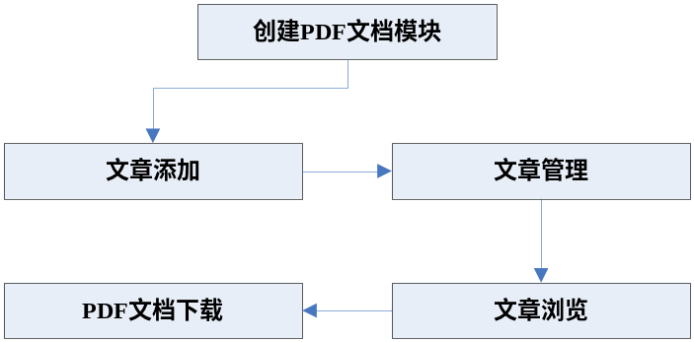
图1 PDF文档功能结构图
文章添加页面的运行效果如图2所示。
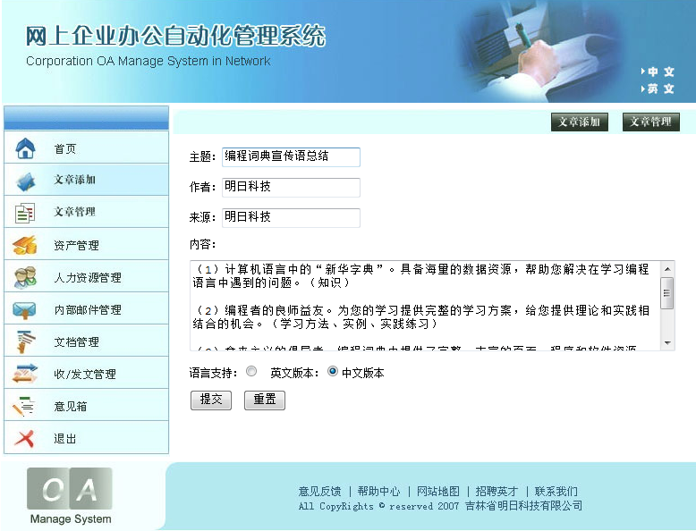
图2 文章添加运行效果
文章浏览运行效果如图3所示。
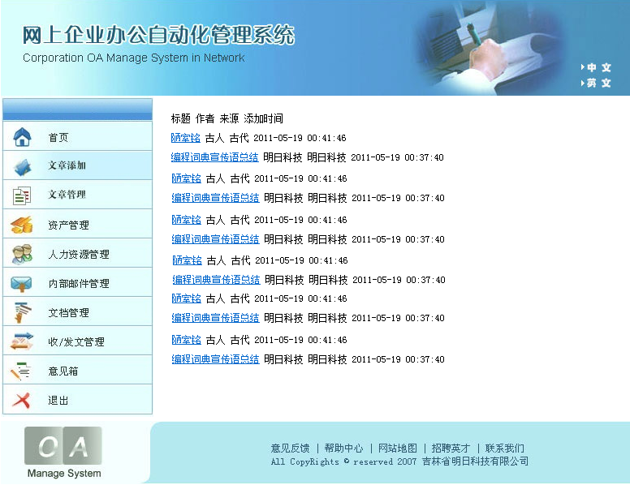
图3 文章浏览效果
文章内容浏览、PDF文档创建和下载链接的运行效果如图4所示。
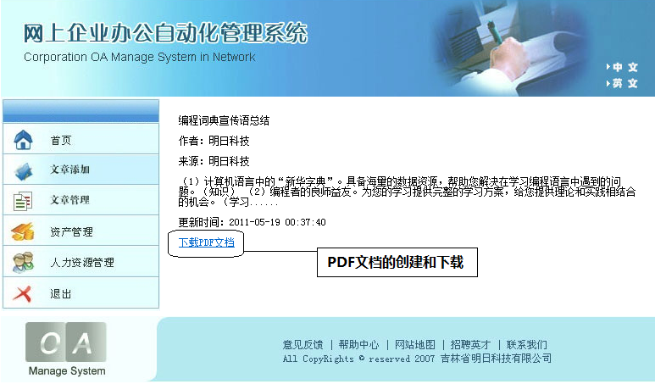
图4 文章浏览运行效果
PDF文档下载的运行效果如图5所示。
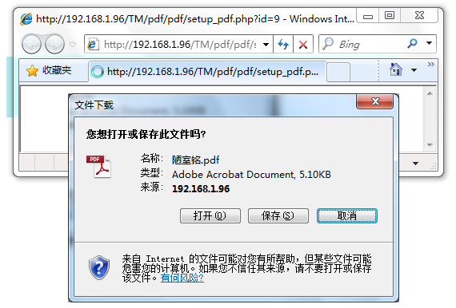
图5 PDF文档下载的运行效果
通过Adobe Reader阅读PDF文档的内容，其运行效果如图6所示。
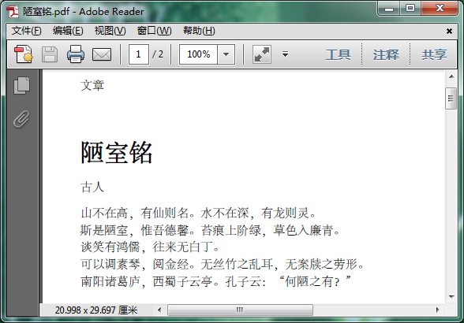
图6 浏览PDF文档的内容
本模块应用MySQL数据库，其数据库文件存储于项目根目录的data文件夹下，在运行项目前需要完成数据库的附加操作，即将data文件夹下的db_pdf拷贝到您本机的MySQL的data文件夹下，同时切忌要去掉数据库文件db_pdf的只读属性，否则不能向数据库中添加数据。
FPDF是一个免费的PDF操作类，通过它可以完成基本的PDF创建功能，并且它还支持中文（需要对相应字体进行配置）。FPDF类中常用的PDF操作函数包括：Open函数、AddPage函数，SetFont函数、Cell函数和Output函数。
FPDF 的下载可以通过访问http://www.fpdf.org/来得到，将下载的文件直接解压到某一文件夹即可。
在本项目中，将下载的FPDF组件存储于项目的根目录下。

